Motion 2 till årsstämman 20202 i Hoven-Långsjöns-samfällighetsförening

Motion: Infartsparkering tunga fordon
Motionären yrkar:
Hemställer att styrelsen får uppdrag av stämman:
att utreda hur vi kan få bort tunga nyttofordorn i området för mindre slitage och säkrare trafik. Lösning tas fram till årsmötet 2022.

Ekskogen 2020-12-31

Styrelsen

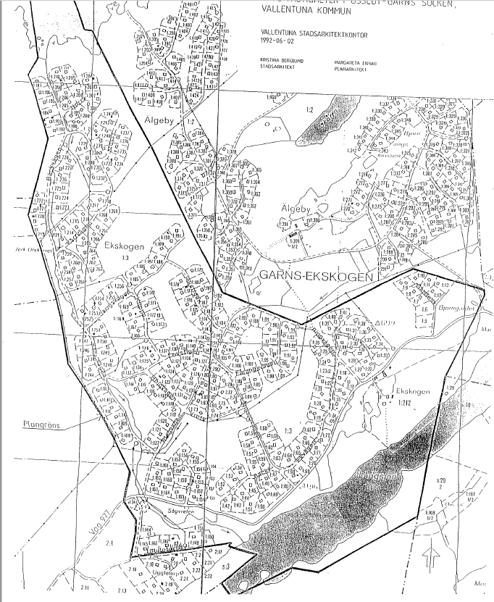
4
5
3
2
1
1

